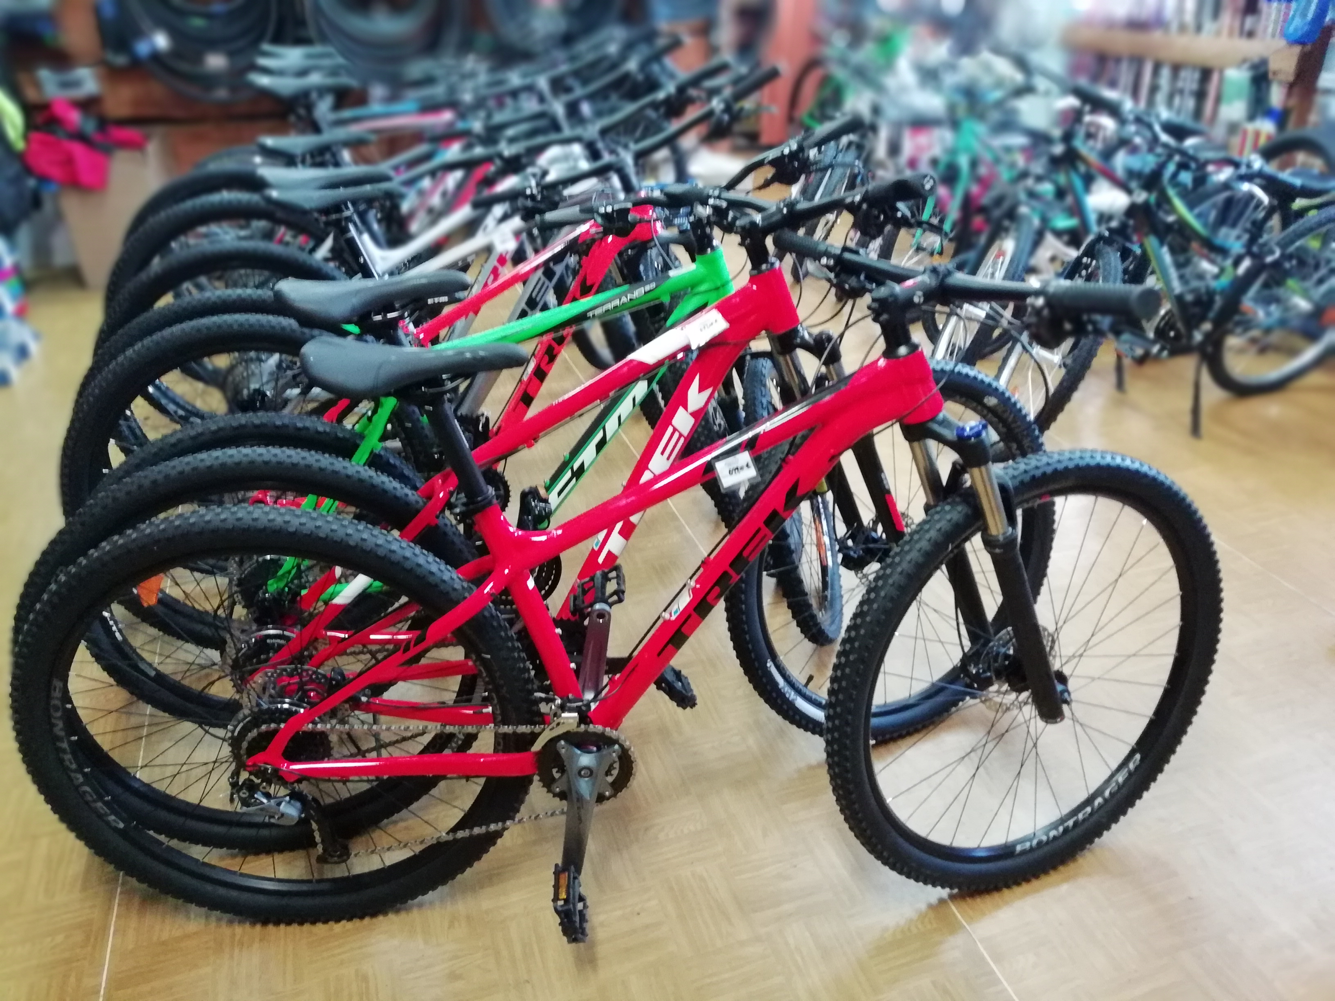  Požičovňa bicyklov  Bicykle máme pre každého.  Detské, dámske aj pánske.  Otváracie hodiny:  Po – Pi: 9,00 – 18,00  So – Ne: 9,00 – 12,00  14,00- 17,00    Pripravujeme požičovňu e-bicyklov, informujte sa v predajni. | Užite si Kremnicu a okolie na bicykli  ────  Požičajte si bicykel v našej predajni  ────  Nemáte vlastnú prilbu? Nevadí, požičiame Vám našu.  ────  Cena požičania je 8,00 € na jeden deň + prilba 2,00 € na deň  ────  Cyklo – santé roman béreš  P. Križku 386/11  967 01 Kremnica  0907 858 639  0950 762 987  cyklosante.sk  bezkysk.sk

